Тема: Вредные привычки и их влияние на здоровье
Педагог – психолог МБОУООШ № 16 – Т.Н. Демченко
Цель: формирование знаний и представлений детей о вредных привычках.
Задачи:
Предметные:
- формировать представление о пагубном воздействии курения, алкоголя, употребления наркотиков на организм человека;
- развивать умение работать с различными источниками информации: учебником, дополнительной литературой;
-совершенствовать умение использования информационно-коммуникационных технологий.
Личностные:
- формировать ценностное отношение к своему здоровью, потребность вести здоровый образ жизни.
Метапредметные:
- формировать познавательные интересы обучающихся;
- формировать необходимость приобретения новых знаний и практических умений;
- продолжить формирование умения организовывать свою деятельность, определять ее цели и задачи, оценивать достигнутые результаты;
- формировать умение вести самостоятельный поиск, анализ и отбор информации;
- способствовать осознанию возможности широкого применения информационно-коммуникационных технологий для изучения окружающего мира;
- продолжить формировать умение работать в коллективе, умение реально оценивать свои возможности;
- развивать устную речь.
Оборудование: отрывки из мультфильма «Трубка и медведь», компьютер, экран, проектор
Ход урока:
I. Организационный момент.
- Ребята сегодня на уроке мы будем обсуждать очень важную для каждого человека тему. А о чём пойдёт речь, вы узнаете немного позже.
В наше время, время технического прогресса, экологических катастроф как вы думаете, что для нас дороже всего? (Ответы детей).
- Конечно же, здоровье! Здоровье человека – это главная ценность в жизни. Его не купишь ни за какие деньги. Когда человек болен, он не сможет воплотить в жизнь свои мечты, не сможет отдать свои силы на преодоление жизненных задач, не сможет полностью реализоваться в современном мире.
II. Фиксация проблемы, формулировка темы, цели урока.
- Давайте посмотрим отрывок из мультфильма «Как медведь трубку курил» и ответим на вопрос:
Почему медведь веселый, радостный, бодрый? (включить с 1 минуты 05 секунд по 2 минуты 25 секунд) - Итак, почему же медведь веселый, радостный, бодрый? (он здоров, ведет здоровый образ жизни: по утрам делает зарядку, дышит чистым воздухом, закаляется).
- Посмотрите еще один отрывок из этого же мультфильма и подумайте: А что изменилось? Каким стал медведь? (включить с 4 минут 28 секунд по 5 минут 19 секунд)
- Что же произошло с медведем? (стал кашлять, похудел, лезет шерсть, в костях ломит, ноет сердце, в лапах дрожь)
- Почему? (Потому что он курил)
- Так вот почему он стал таким. Всему виной вредная привычка!
Ребята, мы уже с вами говорили о правилах здорового образа жизни. А как вы думаете, о чём сегодня у нас пойдёт речь? (о вредных привычках).
А какие вредные привычки вы знаете? (алкоголь, употребление спиртного, употребление наркотиков). Дети могут назвать и другие вредные привычки.
Итак, тема нашего урока:
«Поговорим о вредных привычках»
- Как вы думаете, какова цель нашего урока?
(Узнать, как вредные привычки влияют на здоровье человека).
III. Открытие новых знаний.
1) Вступительное слово учителя
Открытия и нововведения не всегда приносят пользу. Вот и «подарок» американского континента – табак, прочно завоевавший весь мир, далеко не безобидное увлечение. Многие годы табаку и его курению приписывали чудодейственные и даже лекарственные свойства. Лишь после 1950 г. стали известны результаты исследований, показывающие, насколько может быть вредным и опасным курение табака.
- Ребята, а вы знаете, что 20 ноября, Международный день отказа от курения. Нам (имя ученицы) подготовила небольшое сообщение об этом дне.
2) Сообщение:
На Земле целых два международных дня, посвященных борьбе с курением – Всемирный день без табака (31 мая) и Международный день отказа от курения, который отмечается ежегодно в третий четверг ноября. В этом году он отмечается сегодня, 20 ноября. Международный день отказа от курения учрежден в 1977 году, по решению Американского онкологического общества при поддержке Всемирной организации здравоохранения.
В мае 2003 года Всемирной организацией здравоохранения был принят международный договор по борьбе против табака, к которому присоединились более 90 стран, в том числе и Россия.
Цель проведения Международного дня отказа от курения – привлечение внимания общественности к негативным последствиям курения табака.
- Ребята, с какой же целью утвержден Международный день отказа от курения?
(Цель Международного дня отказа от курения — способствовать снижению распространенности табачной зависимости, профилактика табакокурения и информирование общества о пагубном воздействии табака на здоровье).
3) Работа по теме
Ученики читают текст о вреде курения на листочках:
Курение табака весьма распространено среди населения всех стран. В Европе примерно 215 млн. человек являются курильщиками, из которых 130 млн. мужчины. Курение является одной из самых частых причин смерти, так как в сигаретном дыме содержится около 800 вредных веществ. Курение четко связано с развитием рака легких, многих хронических заболеваний легких, пищеварительной системы, сердца, способствует поражениям сосудов, верхних и нижних конечностей, вызывает внезапную смерть, значительно сокращает продолжительность и качество жизни курильщика и его близких.
Длительное курение приводит не только к тому, что человек часто болеет, но у него снижаются работоспособность, внимание и физическая выносливость, ухудшается память, внимание, слух, растет утомляемость, увеличивается число совершаемых ошибок. Именно поэтому курящие люди часто не способны достичь высоких результатов в жизни. У них часто возникают конфликты с теми, кто не курит; причем они часто становятся еще и малопривлекательными: меняется цвет их зубов, кожа становится серой и желтой, взгляд тусклым.
Вопросы:
1. Сколько вредных веществ содержится в сигаретном дыме? (около 800)
2. Какое самое вредное из них? (никотин)
3. Что происходит под воздействием никотина? (ослабляется работа сердца, повышается кровяное давление)
4. Какие изменения происходят с легкими курящего человека? (загрязняются)
Когда сигаретный дым проходит через рот и дыхательные пути, он оседает в легких в виде смолы. Далее смола раздражает дыхательные пути, в результате чего микробы и грязь остаются в легких.
5. Какой вред приносит организму человека курение? (Появляются болезни легких, сердца, желудка, печени, особенно страшный из них – рак. Ухудшается память, внимание, снижается сопротивляемость болезням, желтизна зубов).
- А знаете ли вы, что происходит, если кто-то курит, а вы находитесь рядом?
(Вдыхаем часть табачного дыма. Становимся пассивными курильщиками, тоже отравляем свой организм).
Учитель: Пассивным курением называют состояние, когда некурящие вынуждены дышать табачным дымом, находясь рядом с курящими.
Вторичный дым, который выдыхает курильщик, загрязняет воздух никотином, смолами, радиоактивными веществами и другими вредными компонентами.
Исследователи пассивного курения пришли к выводу, что в плохо проветриваемом помещении некурящий за 1 час вдыхает столько же дыма, сколько получает курильщик от одной выкуренной сигареты.
- Что можно сделать, если рядом курят? (попросить не курить или выйти из помещения самому)
- Какой же вывод о курении можем сделать? (вредно для здоровья)
4) Физминутка.
Потрудились – отдохнем!
Встанем, глубоко вдохнем,
Руки в стороны, вперед,
Влево, вправо, поворот.
Три наклона, прямо встали,
Руки вниз и вверх подняли.
Руки плавно опустили,
Всем улыбки подарили.
Молодцы!
- Переходим к следующему этапу. О чем узнаем? (о влиянии алкоголя и наркотиков на организм человека)
- Какое же влияние на организм человека оказывает алкоголь, наркотики? (Губительное)
Физминутка для глаз
Вот стоит осенний лес!
В нем много сказок и чудес!
(Выполняют круговые движения глазами)
Слева – сосны, справа – дуб.
(Выполняют движения глазами влево - вправо)
Дятел сверху – тук, тук, тук.
(Выполняют движения глазами вверх - вниз)
Глазки ты закрой, открой,
И скорей бегом домой!
IV Пословицы и поговорки о здоровом образе жизни (приложение).
V.Применение новых знаний в творческих работах.
1. Работа с филвордом.
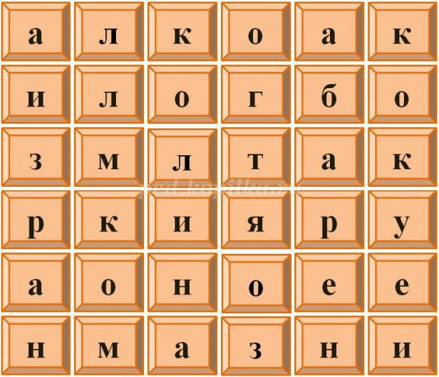
Найдите слова, связанные с темой нашего урока.
Слова: алкоголизм, табакокурение, наркомания
- Из оставшихся букв составьте новое слово.
(Зло)
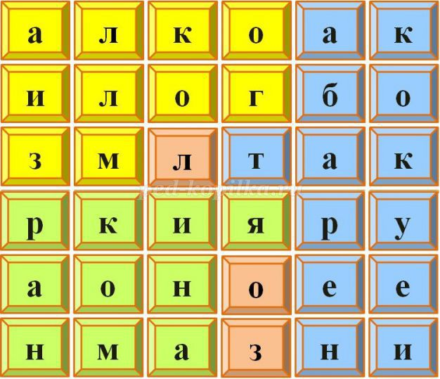
А действительно ли алкоголизм, наркомания, табакокурение – зло? Почему?
VI. Рисунок о ЗОЖ. Работа в группах по 4-5 человек. Создание группового рисунка о здоровом образе жизни. Обсуждение.
VII. Рефлексия. Итог урока.
- Ребята, а какова была цель нашего сегодняшнего урока?
- Мы ее достигли?
- Что нового вы узнали для себя, работая на уроке?
- Что бы вы посоветовали другим ребятам?
- Какой же вывод вы сделали из сегодняшнего занятия? (Нельзя курить, употреблять спиртное, употреблять наркотики. Это вредно и опасно для здоровья).
Перед каждым из вас на листочках лежит ваша лестница успеха. Оцените свою работу на уроке, нарисуйте смайлика на той ступеньке, на которую каждый из вас сегодня поднялся.
